Р Е С П У Б Л И К А | 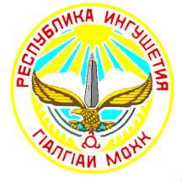 | И Н Г У Ш Е Т И Я
ГБОУ «ОСНОВНАЯ ОБЩЕОБРАЗОВАТЕЛЬНАЯ ШКОЛА с.п.Гейрбек-Юрт»
386122, с.п. Гейрбек-Юрт, ул. Центральная,3. Тел.: 8962-637- 63-63, Email: ooshGairbek@mail.ru

СПРАВКА
О наличие или отсутствие случаев травматизма.

ГБОУ «СОШ с.п. Гейрбек-юрт», информирует о том, что за 2020-2021гг - нет случаев травматизма с обучающимися и сотрудниками.

Директор школы: /А.А.Кузигова/

